三明在线·在线云

技术服务与维修行业运营管理MIS系统

使 用 手 册

三明市在线贸易有限公司

在线云
技术服务与维修行业运营管理MIS系统
目 录
一、系统要求…………………………………………………… 4
二、系统安装…………………………………………………… 4
三、系统设置…………………………………………………… 5
3.1 网站设置…………………………………………………… 5
3.2 数据库设置………………………………………………… 7
3.3 组件注册…………………………………………………… 7
3.4 卸载组件…………………………………………………… 8
四、网站注册…………………………………………………… 8
五、软件启用等注意事项……………………………………… 8
六、版权说明与帮助…………………………………………… 10

技术服务与维修行业运营管理MIS系统

前 言
尊敬的客户：
感谢您购买了三明市在线贸易有限公司的技术服务与维修行业运营管理MIS系统。
当您开始阅读本内容时，您将（或已）成为本地服务行业的标杆，我们将共同坚守“务实、创新、宽容、协作”的合作理念，并有着共同的价值理念。
本着长久服务客户的理念，您与我们在共同的价值理念下协作并全力以赴满足客户的需求。
为实现卓有成效的团队协作并保持客户与其他合作人所寄予我们的信赖，分享价值理念并达成协同开展业务的共识至关重要。
本着共同成长，共享知识，共同进步，合作共赢的经营理念，我们开发了本软件。从您安装、使用本软件开始，您的想法，将开始与别人不一样，您的员工与企业，将有了更多的成长与服务客户的机会，将给您企业的经营，拓展出一片新的天地。
我们同时也愿意与您一起分享服务客户的经验，还希望能听到您的需求，以便于我们有了进步的机会。
顺颂商祺！
三明市在线贸易有限公司

一、系统要求
三明在线·在线云技术服务与维修运营管理MIS系统（以下也简称“本软件”）采用B/S结构。下表列出系统的服务器端及客户端的系统使用要求：
三明在线·在线云技术服务与维修运营管理MIS系统
操作系统 | - Windows 2003 Server （或更高版本）
组件要求 | - 服务器须安装有MSSQL 2000数据库或更高版本  - Internet 信息服务（IIS）6.0或更高版本
硬盘 | - 磁盘空间要求：  - 系统文件（含数据库文件）至少需要 1G 可用空间。
其它硬件 | - 服务器至少有一个空闲的USB口  - 安装有网卡
客户端要求 | - 客户端需要安装IE 6.0或更高版本浏览器

二、系统安装
运行三明在线信息管理系统安装包，按照安装程序提示安装系统。

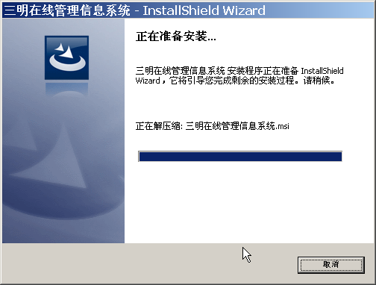

三、系统设置

3.1 网站设置
1、打开【控制面板】，双击【管理工具】，打开【Internet 信息服务(IIS)管理器】，选择网站mis，单击右键选择【属性】。
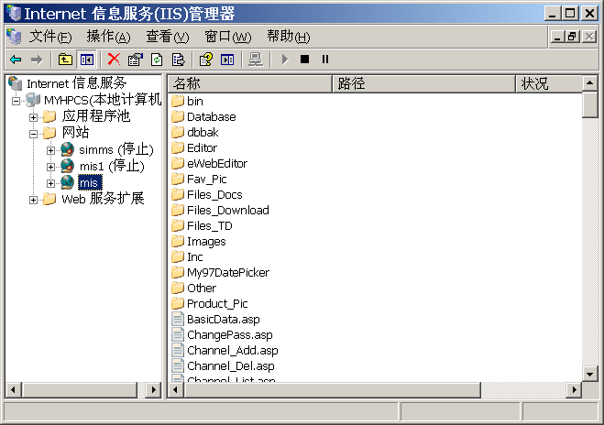
2、点击选项卡【网站】，根据实际情况设置网站的IP及端口；系统安装默认端口为8099。
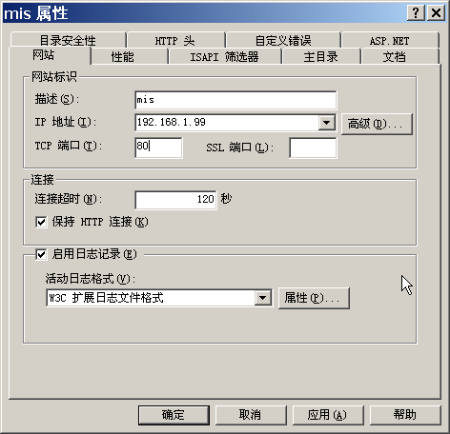
3、点击选项卡【主目录】，点击配置按钮，在【应用程序配置】窗口中，点击【选项】选项卡，勾选启用父路径，然后点击【确定】按钮。
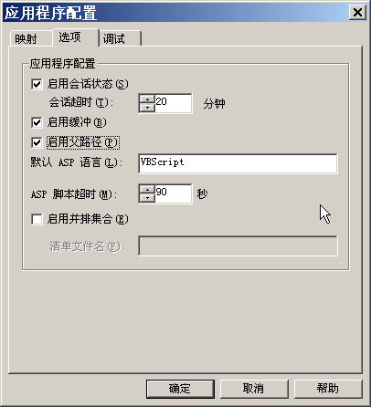
4、点击【HTTP头】选项卡，点击【MIME类型】按钮，在【MIME类型】窗口中，点击【新建】按钮，扩展名中输入.bak，MIME类型中输入application，点击【确定】按钮；两次点击【确定】按钮后，完成网站配置。
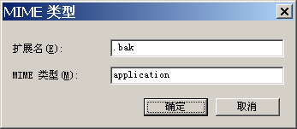

3.2 数据库设置
点击【开始】菜单，选择【程序】，选择【三明在线】，选择【MIS系统设置工具】，打开设置程序后，根据实际情况填写，所有项目均为必填项目，点击【数据初始化】按钮，完成数据库初始化，用户名sa，密码为安装SQL数据库时设置的密码。
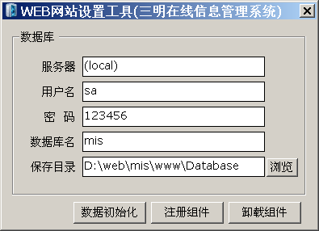
注意事项：
1、在数据库初始化之前，请保证系统安装有MSSQL数据库，并且数据库处于运行中。
2、如果指定的数据库名已存在，程序将在已有的数据库上完成初始化。初始化将会丢失原有数据，请自行对数据备份或更改数据库名。

3.3 组件注册
打开系统安装目录，进入Bin目录，打开网站设置程序wsst.exe；点击【注册组件】按钮，进行系统组件注册；如果原先已注册组件，请先行卸载组件后，再行注册。

3.4 卸载组件
打开系统安装目录，进入Bin目录，打开网站设置程序wsst.exe；点击【卸载组件】按钮，卸载系统组件注册。
注意：卸载组件，在重新安装本软件的情况下才使用，一般不需要。

四、网站注册
插入软件狗，打开浏览器，输入网站地址，进入系统注册界面，输入注册码，点击注册按钮，系统注册完毕。未注册软件只能试用15天。
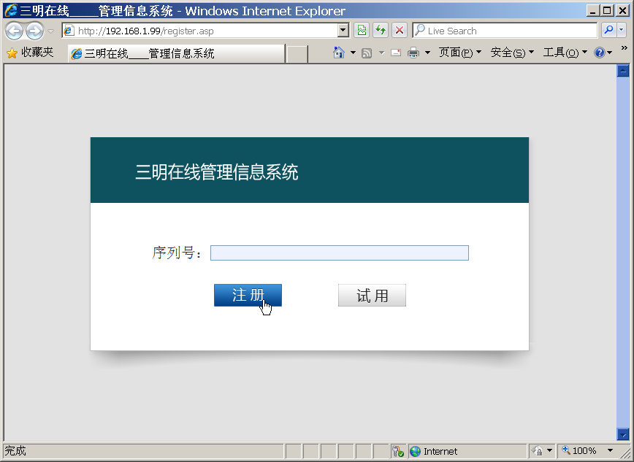

五、软件启用等注意事项
1、随软件配发的软件狗必须一直插在服务器上（正版软件，包括了公司名称、序列号、授权数、产品编号等信息，软件狗必须先注册后使用），才能保证本系统正常运行。软件狗与正版软件的注册等信息，系正版软件的身份识别，请妥善保管好。
2、软件登陆后的初始密码与启用流程
默认登陆地址： （未指定IP地址） http://localhost:8099
（有指定固定IP地址）http://（IP地址）:8099
例如：
有指定IP地址的设置，服务器IP地址为192.168.1.99
则软件的登陆地址： http://192.16.1.99:8099
软件登陆的默认用户名：admin ；
初始密码：123456 ；
验证码：当前日期+20 （例如：今天是2012-8-14，则登陆的验证码是34 ，登陆后，验证码的产生方式在“系统设置”——“基础设置”中进行修改。）
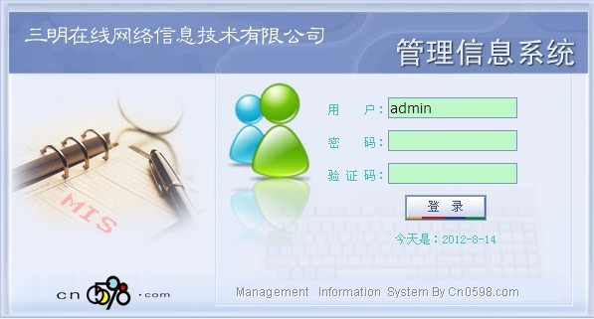
3、启用流程
1）、给“admin”赋予全部权限（默认权限为空），按照以下流程给予对应模块的权限配置, 设置行政区域
系统设置——用户管理——编辑权限(勾选),（包括，基础数据——行政区域）
基础数据——行政区域，点“添加”。
2）、增加新的操作用户（主要，包括系统管理员在内的总用户数，不能超过软件狗的总注册数）：
按照以下流程进行：
系统设置——用户管理——添加用户，保存——编辑权限或修改资料。
3）、客户端，使用浏览器打开软件地址，即可使用。
4）、在软件的使用中，注意做好数据备份，备份流程为：系统配置——数据库备份。
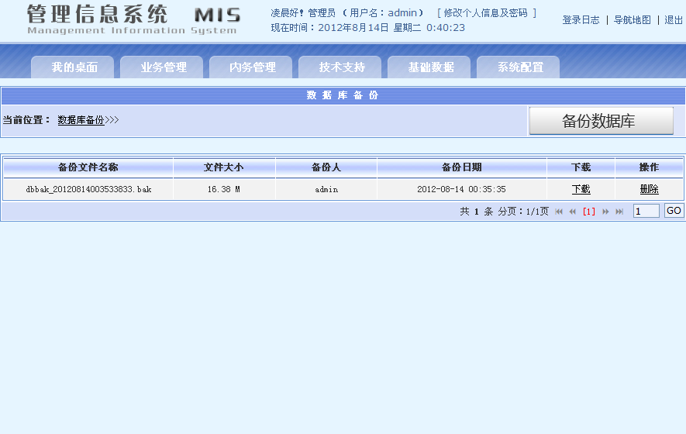

备份下载：
打开浏览器，输入网站地址，登录系统，点击【系统配置】，选择【数据库备份】，进入数据库备份界面，点击要下载的备份文件的【下载】链接，下载备份。

备份删除
打开浏览器，输入网站地址，登录系统，点击【系统配置】，选择【数据库备份】，进入数据库备份界面，点击要下载的备份文件的【删除】链接，在确认对话框中点击【确定】按钮后，备份文件删除。

六、版权说明与帮助
本使用手册所有配图仅供参考，实际界面请与软件的实际使用界面为准。
- 关于软件的版权说明：
本技术服务与维修行业运营管理MIS系统，受到知识产权保护，版权所有人为：三明市在线贸易有限公司（原名：三明在线网络信息技术有限公司），受到法律保护。软件的使用人，购买了正版软件，拥有了软件狗，理解并视同完全遵守以下约定：
客户使用本正版软件，只是购买时软件的使用权，不享有软件的任何版权。
本软件的使用人，同意尽最大努力保护甲方的专利权、著作权、商标权等知识产权［知识产权］及其他权利（包括但不限于商誉权、名誉权、荣誉权、字号、名称权等）。
本软件的使用人，不对三明市在线贸易有限公司所有产品修改、非存档目的的复制、反汇编、反编译等反向工程或破坏、修改本软件的加密措施和加密信息或参与有关假冒、盗版或非法软件的研发、分发、供应或转让。
由于本软件的使用人，进行了本软件进行的反向编译或汇编等破坏行为，而导致软件无法使用，软件版权方不承担任何责任。
2、软件使用帮助：
详细信息,见三明市在线贸易有限公司网站，网址：
http://www.cn0598.com/mis/index.asp

